Проект мастер - класса  Тема: «Система обучения и саморазвития педагогических кадров в рамках реализации профстандарта»  Временные ресурсы: 17.01.2020 с 9.30 до 11.30  Категория участников: руководители ДОУ, старшие воспитатели  Цель: Познакомить слушателей с системой обучения и саморазвития педагогических кадров в рамках реализации профстандарта  Задачи:  - Представить теоретический материал по теме мастер-класса.  - Актуализировать у слушателей понятия: система обучения, оценки уровня квалификации, педагогические компетентности.  - Познакомить слушателей с системой обучения и развития педагогических кадров в МДОУ «Детский сад № 182».  - Рефлексия. Обратная связь.  Предполагаемый результат:  Слушатели мастер-класса познакомлены с системой обучения и саморазвития педагогических кадров в ДОУ в условиях реализации профстандарта. | План работы:  - 09.00 – 9.30 – регистрация участников мастер-класса.  - 9.30 – 9.45 – Вступительное слово. Анализ ожиданий слушателей относительно предстоящего мастер - класса. Заведующий МДОУ «Детского сада № 182» Горшкова О.А.  - 9.45 – 10.00 – Профессиональный стандарт педагога, области применения.  Заведующий Горшкова О.А.  - 10.00 – 11.15 – Система обучения и саморазвития педагогических кадров в детском саду в рамках реализации профстандарта.  Старший воспитатель Кругом С.В.  - 11.15 – 11.30 - Рефлексия. Свободное общение, обмен мнениями, ответы на вопросы; индивидуальное консультирование участников мастер – класса.

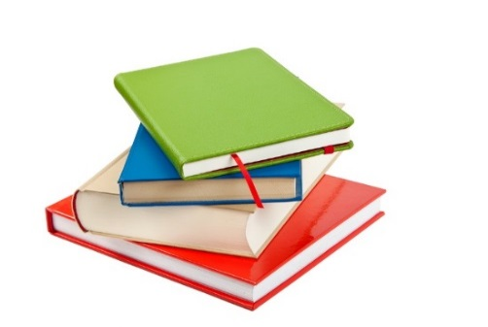

Мы готовы к сотрудничеству!

Адрес МДОУ «Детский сад № 182»
150054, г. Ярославль, ул. Тургенева, д. 8
e-mail: yardou182@yandex.ruтел.: (4852) 25-33-75

Муниципальное дошкольное образовательное учреждение «Детский сад № 182»
Тема: «Система обучения и саморазвития педагогических кадров в рамках реализации профстандарта»

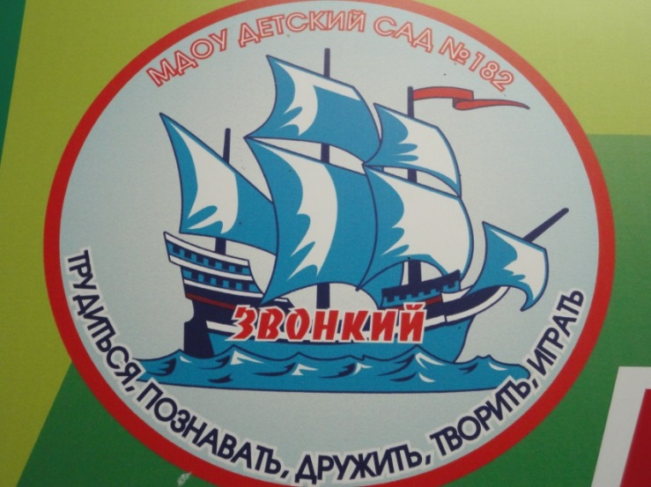

Ярославль,
17 января 2020 год

